LES

Moje první skládačka

První skládačka inspirovaná metodou slavné pedagožky Marie Montessoriové umožňuje velmi malým dětem seznámit se s kouskem lesa, a tím stimuluje gestikulaci, dotyk, vnímání tvarů a prostorové vnímání. Tento multisenzorický přístup umožňuje hlubší učení, které je velmi důležité pro kognitivní vývoj u dětí v předškolním věku. Děti skládají velký strom, na kterém bydlí pět dřevěných zvířátek, která se vkládají do příslušných výřezů.
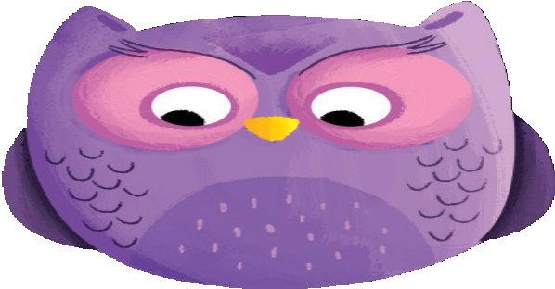

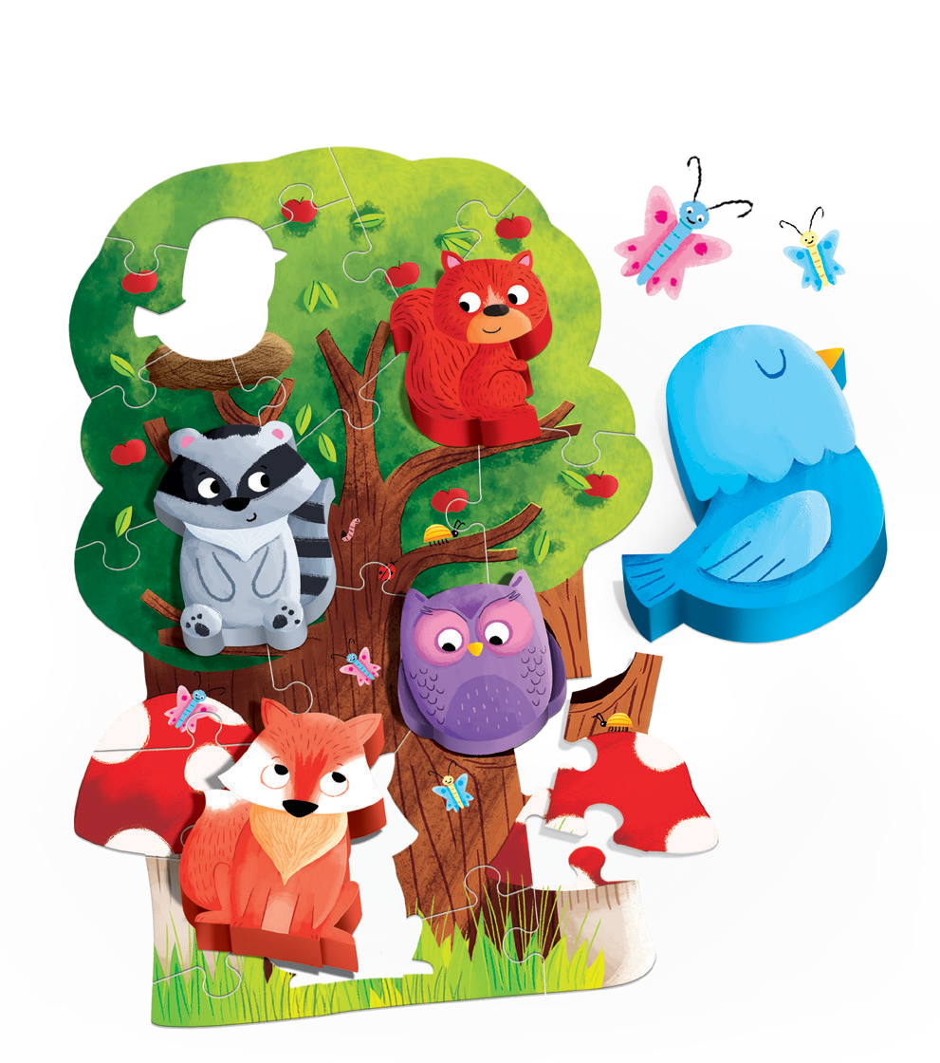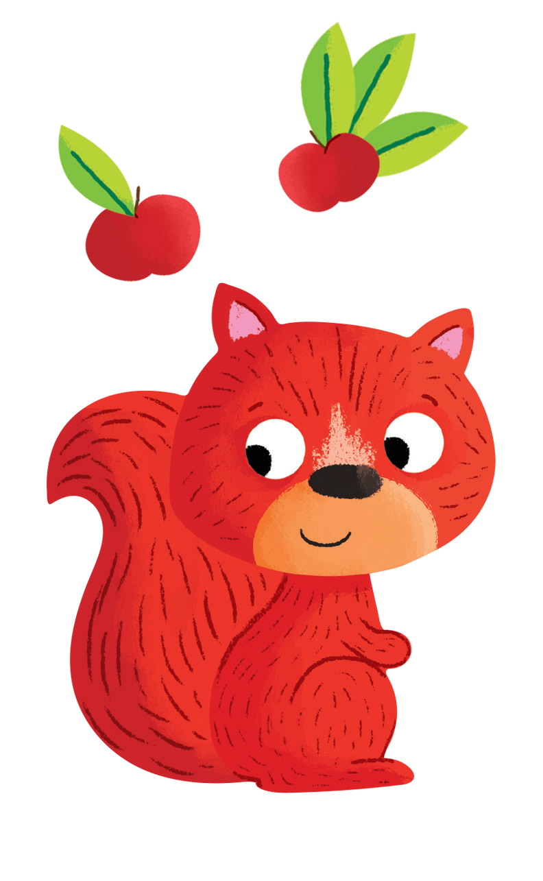SKLÁDAČKA A DŘEVĚNÉ DÍLKY
Nejprve se složí velký strom v lese. Díky autokorekčním spojům můžeme nechat děti hrát si zcela samostatně. Pokud potřebují pomoc, omezíme se jen na několik jednoduchých návrhů, aniž bychom skládačku skládali za ně. Například všechny kartonové a dřevěné dílky rozmístíme na hrací plochu tak, aby obrázková strana byla nahoře. Pak musíme děti povzbuzovat, aby porovnávaly dílky skládačky s obrázkem na zadní straně krabice, a tím je od samého začátku přimějeme, aby se soustředily na detaily stromu: kmen, větve, listí. Vždy musíme jednotlivé části pojmenovat, ukázat na ně prstem a motivovat děti pomocí stimulujících otázek: „Toto je kmen, toto je listí, toto je sova... Kde bydlí sova? Toto je liška... Kde bydlí liška?“ Po složení skládačky – nebo i během hry – bychom měli děti podněcovat, aby si pečlivě prohlédly dřevěné dílky, analyzovaly jejich tvar a hledaly příslušný tvar na obrázku. Pokud si všimneme, že s tím mají problém, měli bychom jim pomoct tak, že jim podáme správný dílek.

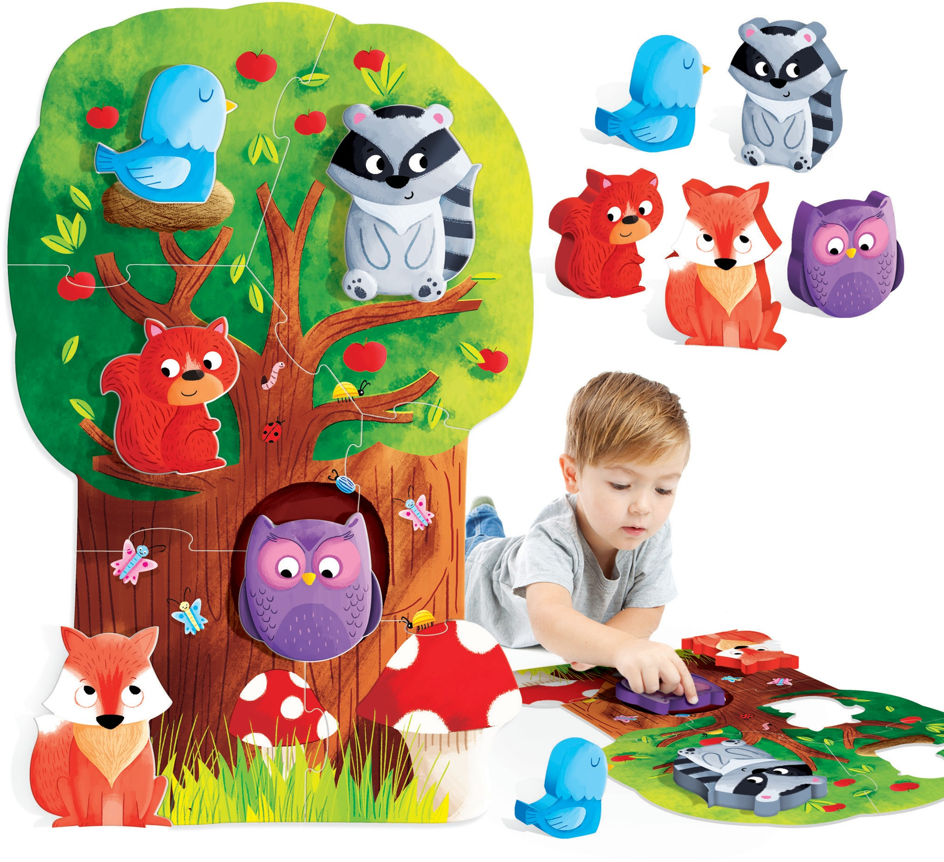
HLEDÁNÍ STROMU

Nyní můžeme s dětmi hrát hru, při které budou hledat zvířátka na základě těchto otázek: „Kde je sova? A kde je liška?“ Poté se jich můžeme zeptat na názvy zvířátek, například se můžeme zeptat: „Jak se jmenuje toto zvířátko?“ a při tom ukazujeme na veverku. Vždy musíme ukázat na to, na co se ptáme. Učení můžeme obohatit poskytnutím dalších informací. Například můžeme vysvětlit, že u kořene velkého stromu v lese rostou houby, jako ty barevné na obrázku. Nebo můžeme říct, že ptáci si staví hnízda ve větvích stromů.

MOUDRÁ SOVA A PĚT TAJEMSTVÍ
Nakonec můžeme k dřevěným dílkům vymýšlet příběhy. Například si s dětmi můžeme vyprávět příběh o sově, která je nejmoudřejším zvířetem v lese. Všechna ostatní zvířátka za sovou chodí, aby se dozvěděla pět tajemství.
TAJEMSTVÍ ČÍSLO 1: Sovy jsou vzhůru celou noc, protože jsou to noční zvířata.
TAJEMSTVÍ ČÍSLO 2: Veverky mají nejdelší a nejkrásnější ocas ze všech zvířátek v lese a jsou nejmrštnější a nejrychlejší.
TAJEMSTVÍ ČÍSLO 3: Mývalové, nebo také „medvídci mývalové“, se tak jmenují proto, že si potravu umyjí před tím, než ji sní.
TAJEMSTVÍ ČÍSLO 4: Ptáci v hnízdě by se neměli vyrušovat, protože chrání vajíčka, ze kterých se vylíhnout ptačí mláďata.
TAJEMSTVÍ ČÍSLO 5: Říká se, že lišky jsou velmi mazané. Viděli jste někdy lišku běžet v noci přes silnici? Lišky je možné bezpochyby vidět úplně všude, i na severním pólu.

